|  |  |  |
| --- | --- | --- |
| **HỘI THÁNH TIN LÀNH VIỆT NAM (MN)**  CHI HỘI TÔ HIẾN THÀNH  **BAN CƠ ĐỐC GIÁO DỤC** |  | *\* Họ và tên: ________________________*  *\* Năm sinh: _________ ĐT: ___________*  *\* Lớp TCN: ________________________* |

**LỜI SỐNG HẰNG NGÀY**

**Bài số**

**35/24**

**Điểm**

⌖**Kinh Thánh: Các quan xét 6-10.**

⌖**Thời gian:** Từ ngày 01.09.2024 – 08.09.2024

**I. Đọc Kinh Thánh***: Hãy khoanh tròn những đoạn Kinh Thánh quý vị đã đọc xong trong tuần này:*  [**Các quan xét**](http://kinhthanh.cdnvn.com/doc-kinh-thanh/da/4?v=VI1934#1)  **6, 7, 8**[**, 9,**](http://kinhthanh.cdnvn.com/doc-kinh-thanh/da/5?v=VI1934#1) **10**[**.**](http://kinhthanh.cdnvn.com/doc-kinh-thanh/da/6?v=VI1934#1)

**II. Thực hiện theo yêu cầu của từng câu sau và cho biết địa chỉ đầy đủ, cụ thể**:

**1. Đánh dấu** ✓ **vào ô đúng** | Kinh Thánh cho biết những gì về Ghê-đê-ôn?

❑ **a.** Thuộc chi phái Ma-na-se, làcon trai Giô-ách.

❑ **b.** Còn có tên khác là Giê-ru-ba-anh vì lén giúp người khác phá dỡ bàn thờ của Ba-anh.

❑ **c.** Có nhiều vợ, sanh được 70 con trai, nhưng về sau bị A-bi-mê-léc tàn sát, chỉ còn lại Giô-tham sống sót.

❑ **d.** Chúa muốn dân sự tôn ông và dòng dõi ông làm vua Y-sơ-ra-ên nhưng ông đã từ chối.

❑ **e.** Ông bắt dân Ma-đi-an nộp 1700 siếc-lơ vàng làm thành ê-phót để thờ phượng Chúa.

*KT__________

**2. Hoàn chỉnh câu Kinh Thánh sau:**

***“*** . . . . . . . . . . . . . . . . . . . . . . . . . . . . . . . . . . . . . . . . . . . . . . . . . . . . . . . . . . . . . . . . . . . . . ***phạm tội!***

. . . . . . . . . . . . . . . . . . . . . . . . . . . . . . . . . . . . . . . . . . . . . . . . . . . . . . . . . . . . . . . . . . . . . . . . . . . . . .

***giải cứu***. . . . . . . . . . . . . . . . . . . . . . . . . . . . . . . ***!”***  *KT__________

**3.** **Nối lại cho thích hợp |** Ai? (cột trái) – Thời gian cai trị/làm quan xét/ hòa bình? (cột phải)

|  |  |  |  |  |  |
| --- | --- | --- | --- | --- | --- |
| **a.** | Giai-rơ |  | **1.** | 3 năm cai trị |  |
| **b.** | Ghê-đê-ôn | **2.** | 22 năm làm quan xét |  |
| **c.** | Thô-la | **3.** | 40 năm xứ được hòa bình |  |
| **d.** | A-bi-mê-léc |  | **4.** | 23 năm làm quan xét |  |

* Đáp án: **a** - . . . . . . | **b** - . . . . . . | **c** - . . . . . . | **d** - . . . . . . | * KT: ____________________

**THÔNG BÁO**

* **Hạn nộp bài 35/24**: **08.09.2024**. Bài nộp xin bỏ vào thùng Thu bài đọc   
  Lời Sống Hằng Ngày. Bài nộp trễ bị trừ 10 điểm, từ lần nộp trễ thứ 3 trong   
  năm sẽ không được tính điểm. Không tính điểm bài nộp nhiều lần hoặc làm   
  bằng bút chì. Không được viết tắt các danh của Ba Ngôi Đức Chúa Trời.
* Quý tín hữu có thể quét mã QR để tải bài làm, hoặc tải từ link:   
  <https://httltohienthanh.org/co-doc-giao-duc/loi-song-hang-ngay>
* **Nhận bài:** tại lớp Trường Chúa Nhật hoặc bàn Tiếp Tân / phòng Trường Chúa Nhật.
* Mời quý tín hữu tích cực tham gia chương trình này.

**Chương Trình *LỜI SỐNG HẰNG NGÀY***



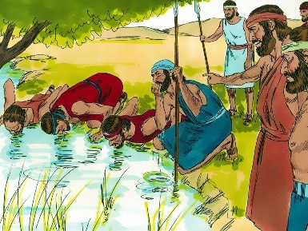**4. Khoanh tròn ý đúng nhất** | Câu chuyện được   
minh họa trong hình liên quan đến con số nào?

**a.** 22000 người bỏ về | **b.** 10000 người bị loại ra

**c.** 300 người được chọn | **d.** a,b,c đều đúng

*KT__________

**5. Khoanh tròn ô phù hợp**|Từ đoạn 6-đoạn 10 sách Các quan xét, từ nào xuất hiện nhiều lần nhất trong số các từ sau?

|  |  |  |  |  |  |  |  |
| --- | --- | --- | --- | --- | --- | --- | --- |
| làm điều ác / phạm tội |  | bỏ / lìa bỏ |  | dấy lên /  giải cứu |  | quản trị /  cai trị |  |

*KT________________________________________________________________________

**6. Gạch bỏ ô sai** *|*  Đội quân 300 người của Ghê-đê-ôn dùng những khí cụ nào khi ra trận?

|  |  |  |  |  |  |  |  |
| --- | --- | --- | --- | --- | --- | --- | --- |
| Bình không và đuốc ở trong bình |  | Gươm |  | Kèn |  | Lương thực | *KT: ________ |

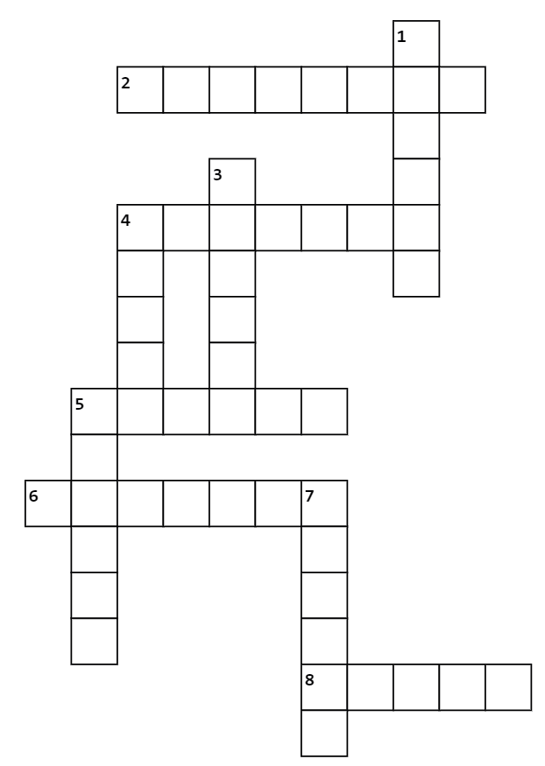**7-10. Hoàn thành ô chữ:**

|  |  |  |
| --- | --- | --- |
|  | **Gợi ý** | |
| 1 | Tên con trai đầu lòng của Ghê-đê-ôn  | *KT…………. | |
| 2& 8 | Hai dân tộc đã *“hà hiếp và chà nát”* dân  Y-sơ-ra-ên trong mười tám năm. | *KT…………. | |
| 3 | Trong lời ngụ ngôn Giô-tham nói với người Si-chem, loài thực vật này được dùng để ấn ý nói về A-bi-mê-léc? | *KT…………. | |
| 4 | *Hàng ngang:* Trong chiêm bao, Ghê-đê-ôn đã thấy *“một cái bánh nhỏ bằng bột …. lăn vào trại quân Ma-đi-an”* | *KT…………. | |
| *Hàng dọc:* Trong trận chiến của Ghê-đê-ôn với dân Ma-đi-an, vật cưỡi nào đông như cát nơi bờ biển ? | *KT…………. | |
| 5 | *Hàng ngang:* Dân Ma-đi-an và dân A-mê-léc và người phương Đông đi đánh Y-sơ-ra-ên đông đúc *"khác nào một đám……”* | *KT…………. | |
| *Hàng dọc:* Ghê-đê-ôn làm một cái ê-phót, nó trở thành *“một……. cho Ghê-đê-ôn và cả nhà người”*. | *KT…………. | |
| 6 | Tên con trai út của Ghê-đê-ôn? | *KT…………. | |
| 7 | Dân Y-sơ-ra-ên bị dân nào hà hiếp đến mức *"nghèo khổ bẩn chật"?* | *KT…………. | |
|  |  | |
|  | |